4 概要设计

4.1 开发环境
服务器： Java
开发模式： C/S
开发语言： Java、xml、sql
开发工具： Android_Studio 1.3.1、
Myeclipse、
MySQL、
Navicat for MySQL
开发系统环境：Windows10、jdk1.6
数据库：mysql5.1

4.2 系统功能描述
1．系统综述
本项目是一套智能游泳馆管理系统，综合了硬件传感器和手机应用端功能的综合系统。主要功能分为两大模块，一大模块是手机端APP接收游泳馆和泳池状态等信息，另一个是服务器端，在后台对各种信息进行处理。
该手机端APP分为普通用户端和救生员端；普通用户端用于接收游泳馆的相关信息，救生员端用于接收用户的相关信息并做好预警报告，另一个是服务器端，后台管理员可以对用户、游泳馆、泳池信息进行增删改查。
2．注册模块
首次使用该系统的玩家需要注册信息包括用户账号（电话号码），登录密码，注册以后才能进行账户登录，信息注册后将其信息存储到数据库中。
3．登录模块
登录时先向服务器查询账号是否存在，若存在查看密码是否匹配，若匹配，返回登录信息，进入主界面；否则提示失败原因。
4．查看游泳馆模块
本模块将通过服务器端写入的信息相应显示在客户端界面，方便用户查看。用户可以查看到附近所有游泳馆的基本信息。
5．查看泳池信息模块
本模块通过检测服务器传来的硬件状态信息相应显示在客户端界面，方便用户查看，同时可进行对相应功能的控制。用户通过点击相应泳池的介绍信息查看状态信息，点击的同时获取温度传感器的状态，泳池的信息，同时展现给用户。
6. 救生员预警模块
当普通用户进入与自己游泳能力不相符的泳池中时向救生员端发送预警信息，同时可以通过检测服务器传来的硬件状态信息显示不同RFID标签对应的普通用户所处环境水压大小，通过对水压值的大小进行判断，确定该用户是否有溺水可能，若有，则向救生员发送预警信息。
7 . 救生员查看用户信息模块
救生员可查看普通用户的一些基本信息，包括游泳时长，游泳能力等，对其溺水可能做初步判断，减少人流量较大时系统的负载。
8硬件模块
硬件模块的作用是将传感器将感受真实世界，并将感知到的信息转成计算机可以处理的信息传递给协调器，协调器处理后传递给嵌入式网关。本系统使用的传感器共有三个：温湿度传感器和压力传感器和执行节点。硬件模块通过嵌入式网关将传感器的状态（当前温湿度的值，当前压力值，和执行节点的开关状态）传递给服务器，并且接受服务器的信息来实现对执行节点的控制。

4.3 功能模块设计
- 注册子模块
（1）用户账号注册录入信息如表4.1所示：
表4.1 用户信息表
名称 | 字段 | 类型 | 备注（必填*）
账号 | name | String | *
密码 | pass | String | *
注：注册信息判断：
账号是否为11位的数字
账号是否已经注册过
两次输入密码是否一致
（2）注册模块类图如图1.1所示：
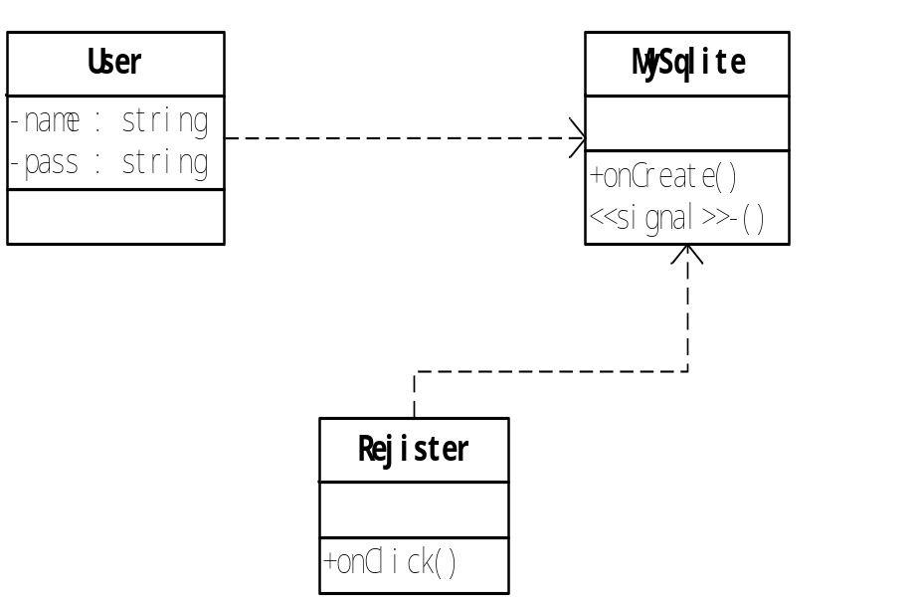
图4.1 用户注册类图
（3）注册模块类图说明如表4.2所示：
表4.2 注册模块相关类图说明
类名 | 说明
Rejister | 边界类，用户输入注册信息的界面
User | 注册用户类，包含用户的注册信息
MySqlite | 数据库类，用于建数据库和用户表，删除表，更新表，增加信息
（4）注册模块方法说明如表4.3所示：
表4.3 注册模块相关类的方法说明
方法名 | 说明
MySqlite :: onCreate() | 建用户表的方法
User :: isTrue() | 判断用户注册信息
Rejister ::onClick() | 响应界面上的按钮点击操作的方法，弹出相应界面
2.登录子模块
（1）登录模块类图如图4.2所示：
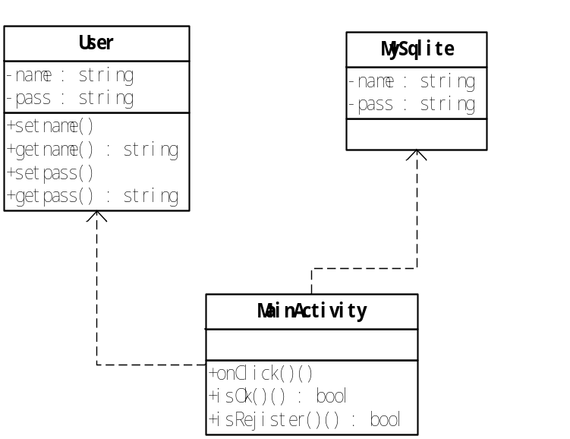
图4.2 用户登录类图
（2）登录模块类图说明如表4.4所示：
表4.4 登录模块类图说明
类名 | 说明
MainActivity | 登陆类，用户输入登录信息的界面
MySqlite | 数据库，其中有用户的信息
User | 用户类
（3）登录模块方法说明如表4.5所示：
表4.5 登录模块类图的方法说明
方法名 | 说明
MainActivity::onClick() | 登录界面上响应登陆按钮所对应的方法
MainActivity::isOk() | 登陆时检测登陆信息的方法
MainActivity::isRejister() | 检测是否登陆的方法
User :: setname() | 登录用户类设置用户的方法
User :: getname() | 登录用户类获取用户的方法
User :: setPass () | 登录用户类设置用户密码的方法
User :: getPass() | 登录用户类获取用户密码的方法
（4）登录模块序列图如图4.4所示：
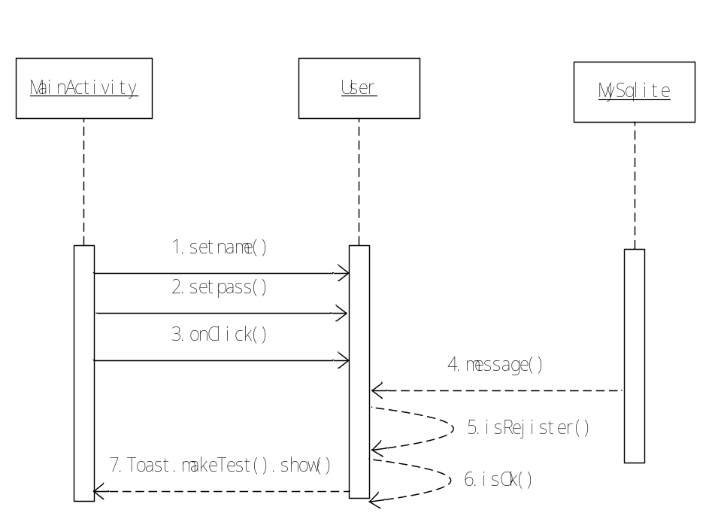
图4.4 登录模块序列图
（5）登录模块序列图方法说明如表4.6所示：
表4.6登录序列图方法说明
方法名 | 说明
1:setname() | 登录界面获取用户名的方法
2:setpass() | 登陆界面获取密码的方法
3:onClick() | 点击登陆按钮
4:message() | 获取数据库中信息
5:isRejister() | 检测是否注册过的方法
6:isOk() | 检测登陆是否正确的方法
7:makeTest().show() | 返回登录信息
3. 救生员模块
（1）查看状态模块功能类图如图4.5所示：
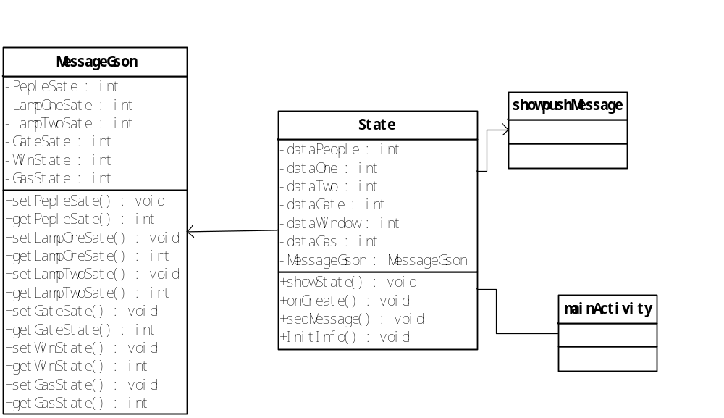
（2）查看状态模块功能类图说明如表4.7所示:
表4.7 查看状态模块相关类图说明
类名 | 说明
StateActivity | 边界类，查看状态的界面
ShowpushMessageActivity | 消息推送的界面
MessageGson | 获取状态信息的类
MainActivity | 用于转向查看状态界面
（4）查看状态模块方法说明如表4.8所示：
表4.8 查看状态模块相关方法说明
方法名 | 说明
StateActivity::showState() | 获取状态信息，判断显示状态的方法
StateActivity::onCreate() | 判断处理点击事件的方法
StateActivity:: InitInfo() | 初始化界面相应元件的信息
StateActivity:: sedMessage() | 发送推送消息的方法
MessageGson::setPeoplestate() | 查看状态JSON封装类设置房中人状态
MessageGson::getPeoplestate() | 查看状态JSON封装类获取人状态
MessageGson::setGasState() | 查看状态JSON封装类设置气体状态
MessageGson::getGasState () | 查看状态JSON封装类获得气体状态
MessageGson::setLampOneState() | 查看状态JSON封装类设置灯1状态
MessageGson::getLampOneState() | 查看状态JSON封装类获取灯1状态
MessageGson::setLampTwoState() | 查看状态JSON封装类设置灯2状态
MessageGson::getLampTwoState()  MessageGson::setGateState() | 查看状态JSON封装类获取灯2状态  查看状态JSON封装类设置门的状态
MessageGson::getGateState() | 查看状态JSON封装类获取门的状态
MessageGson::setWinState() | 查看状态JSON封装类设置窗的状态
MessageGson::getWinState() | 查看状态JSON封装类获取窗的状态
（6）查看状态模块序列图如图4.6所示：
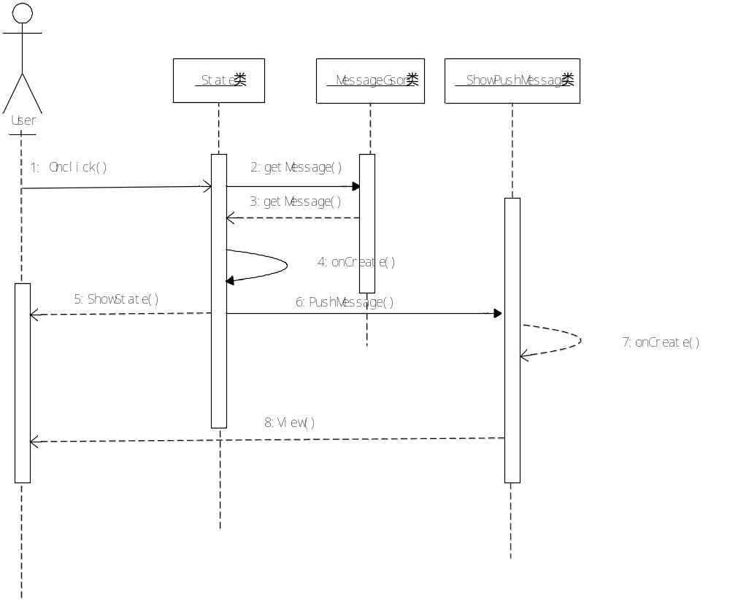图4.6查看状态模块序列图
（7）查看状态模块序列图方法说明如表4.9所示：
表4.9查看状态模块序列图方法说明
方法名 | 说明
1: onClick() | 用户点方法进入查看状态
2：getMessage() | 用户获取硬件数据的方法
3：getMessage() | 返回硬件数据的方法
4：onCreate() | 显示状态界面方法
5：ShowState() | 处理数据显示状态
7：onCreate() | 获取警报消息
8：View() | 显示警报的界面
7.服务器端
（1）服务器端信息如表4.10所示：
表4.10 服务器模块数据定义表
名称 | 字段 | 备注
超级管理员 | superadministrator | *
管理员 | administrator | *
普通用户 | user | *
救生员 | lifeguard | *
游泳馆 | swimmingPool | *
游泳池 | natatorium | *
用户历史记录 | userhistory
游泳池历史记录 | natatoriumhistory
（3）服务器模块类图如图4.7所示：
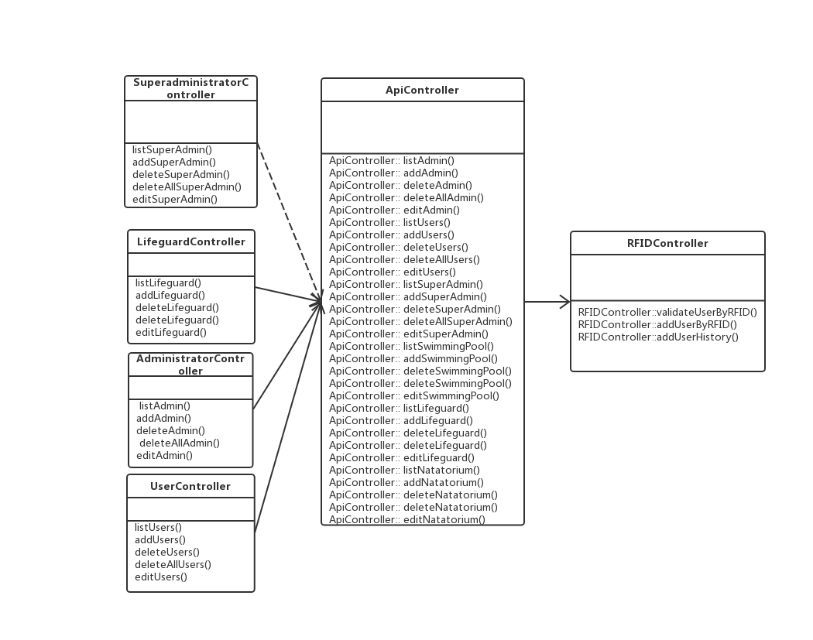
图4.7 服务器模块类图
（4）服务器模块类图说明如表4.11所示：
表4.11 服务器模块类图说明
类名 | 说明
ApiController | 基本操作封装
RFIDController | RFID接入
AdministratorController | 管理员控制
SuperadministratorController | 超级管理员控制
LifeguardController | 救生员控制
UserController | 用户控制
（5）服务器模块方法说明如表4.12所示：
表4.12 服务器模块相关方法说明
方法名 | 说明
ApiController:: listAdmin() | 查询所有管理员
ApiController:: addAdmin() | 添加管理员
ApiController:: deleteAdmin() | 删除单个管理员
ApiController:: deleteAllAdmin() | 删除所有管理员
ApiController:: editAdmin() | 修改管理员
ApiController:: listUsers() | 查询所有用户
ApiController:: addUsers() | 添加用户
ApiController:: deleteUsers() | 删除单个用户
ApiController:: deleteAllUsers() | 删除所有用户
ApiController:: editUsers() | 修改用户
ApiController:: listSwimmingPool() | 查询所有游泳馆
ApiController:: addSwimmingPool() | 添加游泳馆
ApiController:: deleteSwimmingPool() | 删除单个游泳馆
ApiController:: deleteSwimmingPool() | 删除所有游泳馆
ApiController:: editSwimmingPool() | 修改游泳馆
ApiController:: listLifeguard() | 查询所有救生员
ApiController:: addLifeguard() | 添加救生员
ApiController:: deleteLifeguard() | 删除所有救生员
ApiController:: editLifeguard() | 修改救生员
ApiController:: listNatatorium() | 查询所有游泳池
ApiController:: addNatatorium() | 添加游泳池
ApiController:: deleteNatatorium() | 删除单个游泳池
ApiController:: deleteNatatorium() | 删除所有游泳池
ApiController:: editNatatorium() | 修改游泳池
RFIDController::validateUserByRFID() | 验证RFID是否存在
RFIDController::addUserByRFID() | 添加到用户个体表中
RFIDController::addUserHistory() | 添加到用户记录表中

5 数据库设计

5.1 概念结构设计
在本系统中，存在用户，报警信息等实体，一个用户对应多个信息。具体关系如下：
用户与报警信息E-R图如图5.1所示：
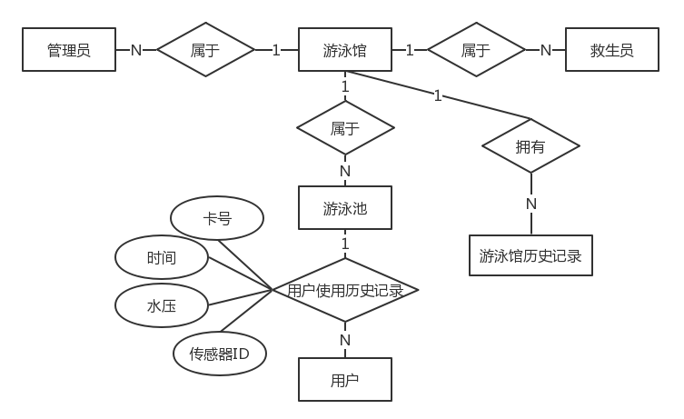
图5.1 用户与报警信息E-R图

5.2 逻辑结构设计
在该系统的关系模型中，关系的码用下划线标出，具体如下：
用户（用户ID、账号、密码、姓名、头像、游泳等级、邮箱、电话、性别、简介、RFID信息）。
救生员（救生员ID、游泳馆ID、救生员账户、密码、姓名、头像、电话、简介）。
管理员（管理员ID、游泳馆ID、管理员账户、姓名、密码、头像、简介）。
超级管理员（超级管理员ID、超级管理员账户、密码、姓名、头像、简介）。
游泳池（游泳池ID、游泳馆ID、游泳池个数、姓名、水质、水压、简介）。
游泳馆（游泳馆ID、姓名、地址、电话、简介）。
游泳池历史记录（游泳池记录ID、游泳池ID、传感器ID、空气湿度、水温、泳池人数、时间）。
用户历史记录（用户记录ID、用户ID、传感器ID、游泳池传感器ID、水压、时间、RFID信息）。

5.3 物理结构设计
1．user(用户表)的设计
数据库中user表用来保存注册用户的信息，如表5.1所示。
表5.1 用户信息表
名字 | 是否为空 | 类型 | 说明
userID | NOT NULL | int (11) | 用户ID
userAccount | NOT NULL | Varchar(255) | 用户账户
name | NOT NULL | Varchar(255) | 姓名
password | NOT NULL | Varchar(255) | 密码
avatar | NOT NULL | Varchar(255) | 头像
detail |  | Varchar(255) | 简介
swimmingGrade | NOT NULL | Varchar(255) | 游泳等级
phone |  | Varchar(255) | 电话
email |  | Varchar(255) | 邮箱
sex |  | Varchar(255) | 性别
RFIDInfo |  | Varchar(255) | RFID信息
注：主健：userID
用户表ER图如图5.2所示。
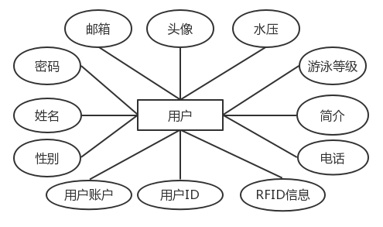
图5.2 用户表ER图
2．lifeguard(救生员信息表)的设计
数据库中lifeguard表用来保存救生员的基本信息。如表5.2所示。
表5.2救生员信息表
名字 | 是否为空 | 类型 | 说明
lifeguardID | NOT NULL | int (11) | 救生员ID
lifeguardAccount | NOT NULL | Varchar(255) | 救生员账户
name | NOT NULL | Varchar(255) | 姓名
password | NOT NULL | Varchar(255) | 密码
avatar | NOT NULL | Varchar(255) | 头像
detail |  | Varchar(255) | 简介
swimmingPoolId | NOT NULL | int (11) | 游泳馆ID
phone |  | Varchar(255) | 电话
注：主键：lifeguardID
救生员信息表ER图如图5.3所示。
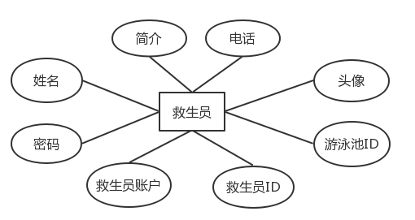
图5.3 救生员信息表ER图
3．administrator(管理员信息表)的设计
数据库中administrator表用来保管理员的基本信息。如表5.3所示。
表5.3 管理员信息表
名字 | 是否为空 | 类型 | 说明
administratorId | NOT NULL | int (11) | 管理员ID
name | NOT NULL | Varchar(255) | 姓名
administratorAccount | NOT NULL | Varchar(255) | 管理员账户
名字 | 是否为空 | 类型 | 说明
avatar | NOT NULL | Varchar(255) | 头像
detail |  | Varchar(255) | 简介
swimmingPoolId | NOT NULL | int (20) | 游泳馆ID
password | NOT NULL | Varchar(255) | 密码
注：主键：administratorId
管理员信息表ER图如图5.4所示。
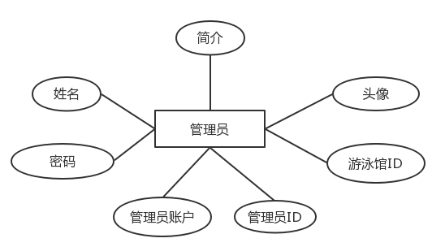
图5.4 管理员信息表ER图
4．superadministrator(超级管理员信息表)的设计
数据库中superadministrator表用来保存超级管理员的基本信息。如表5.4所示。
表5.4超级管理员信息表
名字 | 是否为空 | 类型 | 说明
superadministratorId | NOT NULL | int (11) | 超级管理员ID
name | NOT NULL | Varchar(255) | 姓名
superadministratorAccount | NOT NULL | Varchar(255) | 超级管理员账户
avatar | NOT NULL | Varchar(255) | 头像
detail |  | Varchar(255) | 简介
password | NOT NULL | Varchar(255) | 密码
注：主键：superadministratorId
救生员信息表ER图如图5.5所示。
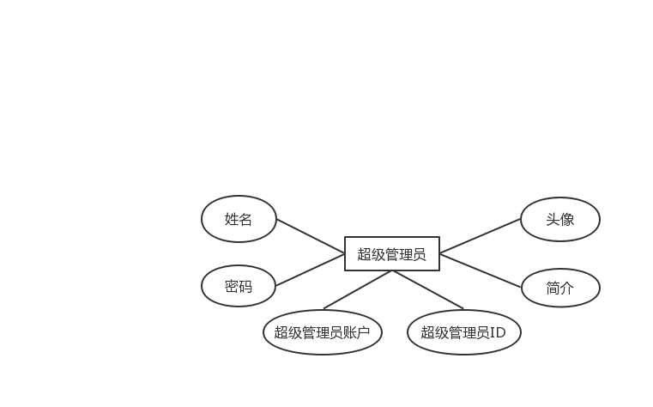
图5.5 超级管理员信息表ER图
5．swimmingPool(游泳馆信息表)的设计
数据库中swimmingPool表用来保存游泳馆的基本信息。如表5.5所示。
表5.5 游泳馆信息表
名字 | 是否为空 | 类型 | 说明
swimmingPoolId | NOT NULL | int (11) | 游泳馆ID
name | NOT NULL | Varchar(255) | 姓名
address | NOT NULL | Varchar(255) | 地址
phone | NOT NULL | Varchar(255) | 电话
detail |  | Varchar(255) | 简介
注：主键：swimmingPoolId
游泳馆信息表ER图如图5.6所示。
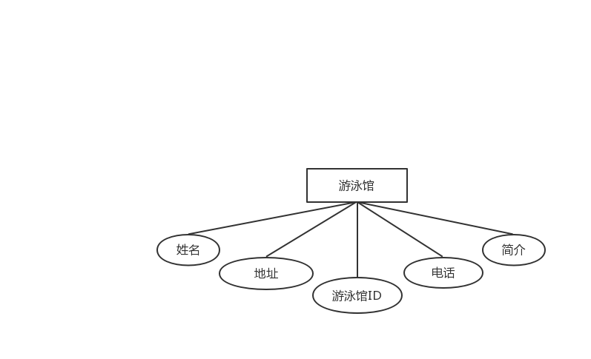
图5.6 游泳馆信息表ER图
6．natatorium(游泳池信息表)的设计
数据库中natatorium表用来保存游泳池的基本信息。如表5.6所示。
表5.6游泳池信息表
名字 | 是否为空 | 类型 | 说明
natatoriumId | NOT NULL | int (11) | 游泳池ID
name | NOT NULL | Varchar(255) | 姓名
waterLevel | NOT NULL | Varchar(255) | 管理员账户
swimmingPoolId | NOT NULL | int (11) | 游泳馆ID
detail |  | Varchar(255) | 简介
注：主键：natatoriumId
游泳池信息表ER图如图5.7所示。
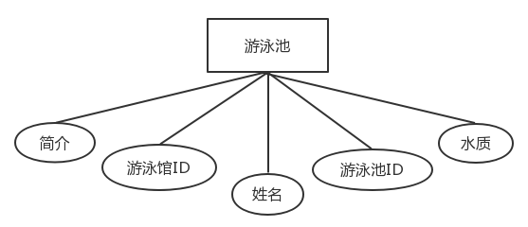
图5.7 游泳池信息表ER图
7．natatoriumhistory(游泳池历史记录表)的设计
数据库中natatoriumhistory表用来保存游泳池历史记录的基本信息。如表5.7所示。
表5.7 游泳池历史记录表
名字 | 是否为空 | 类型 | 说明
natatoriumDataId | NOT NULL | int (11) | 游泳池记录ID
natatoriumId | NOT NULL | int (11) | 游泳池ID
sensorId | NOT NULL | Varchar(255) | 传感器ID
airhumidity | NOT NULL | Varchar(255) | 空气湿度
waterTemperature | NOT NULL | int (11) | 水温
numberOfPools |  | int (11) | 游泳馆人数
time | NOT NULL | Varchar(255) | 时间
注：主键：natatoriumDataId
救生员信息表ER图如图5.8所示。
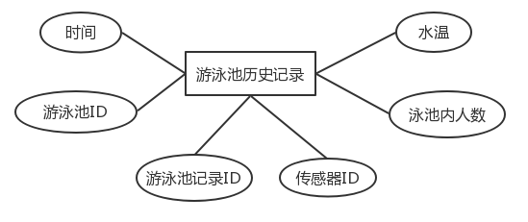
图5.8 游泳池信息表ER图
8．useehistory(用户记录表)的设计
数据库中userhistory表用来保存用户的历史记录信息，如表5.8所示。
表5.8 用户记录表
名字 | 是否为空 | 类型 | 说明
userDataId | NOT NULL | int (11) | 用户记录ID
userId | NOT NULL | int (11) | 用户ID
sensorId | NOT NULL | Varchar(255) | 传感器ID
waterpressure | NOT NULL | Varchar(255) | 水压
time | NOT NULL | Varchar(255) | 时间
natatoriumSensorId |  | Varchar(255) | 泳池传感器ID
RFIDInfo |  | Varchar(255) | RFID信息
注：主健：userDataId 外键：userId，natatoriumSensorId
用户记录表ER图如图5.9所示。
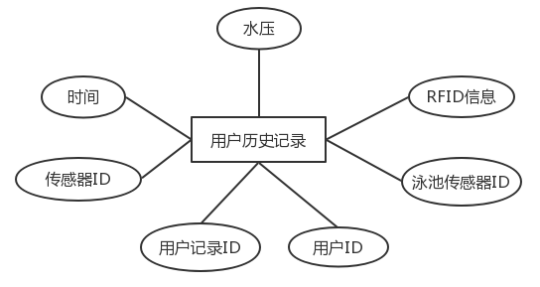
图5.9 用户记录表ER图

6 详细设计

6.1 注册登录模块
1．功能描述
使用该系统的用户需要注册信息，由用户输入包括用户ID，登录密码等信息，用户注册时会检测账号是否已经注册过以及两次密码是否一致，待检测了用户注册信息后，如果都正确将用户信息保存到数据库中，否则提示用户错误原因。
注册以后才能进行账户登录，登录时需要用户提供账号密码，然后系统查询数据库中，用户输入的账号是否存在，密码是否匹配，若匹配，返回登录信息，并且进入主界面。
2．逻辑流程
登录注册模块为进入本系统的第一个模块，具体流程如图6.1所示：
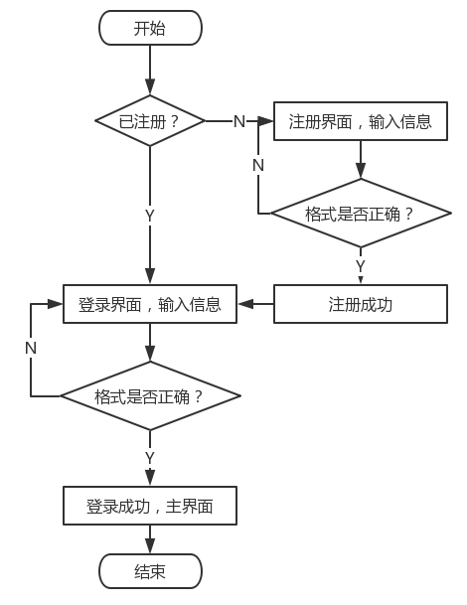
图6.1 注册登录功能模块流程图
3．测试计划如表6.1所示：
表6.1注册登录模块测试
序号 | 名称 | 目的 | 内容
测试1 | 注册功能测试 | 测试注册功能 | 测试账号唯一性，信息完整性，是否能保存到数据库中
测试2 | 登录功能测试 | 测试登录功能 | 测试登录账号密码检查是否正确，登录成功能否跳转页面

6.2 查看游泳馆、泳池信息模块
1．功能描述
本模块将通过服务器端写入的信息相应显示在客户端界面，方便用户查看。用户可以查看到附近所有游泳馆的基本信息。
本模块还可以通过检测服务器传来的硬件状态信息相应显示在客户端界面，方便用户查看，同时可进行对相应功能的控制。用户通过点击相应泳池的介绍信息查看状态信息，点击的同时获取温度传感器的状态，泳池的信息，同时展现给用户。
2．逻辑流程
用户点击查看状态，跳转到功能状态的页面，系统从服务器中调用获取各个游泳馆、游泳池的状态信息，同时展现给用户。

6.3 救生员预警和查看用户信息模块
1．功能描述
救生员可查看普通用户的一些基本信息，包括游泳时长，游泳能力等，对其溺水可能做初步判断，减少人流量较大时系统的负载。
当普通用户进入与自己游泳能力不相符的泳池中时向救生员端发送预警信息，同时可以通过检测服务器传来的硬件状态信息显示不同RFID标签对应的普通用户所处环境水压大小，通过对水压值的大小进行判断，确定该用户是否有溺水可能，若有，则向救生员发送预警信息。
- 逻辑流程
预警模块流程图如图6.2所示：
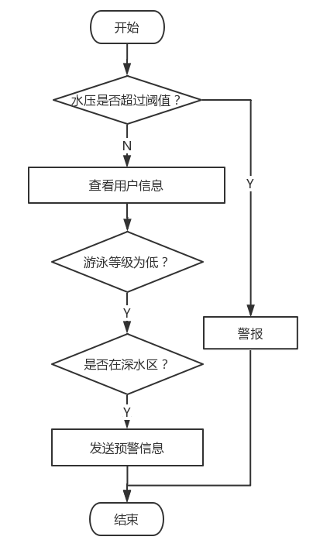
图6.2 预警模块流程图

6.6 服务器端设计
1．功能描述
服务器端相当于一座桥梁，POST/GET用于服务器端，POST/GET是建立网络连接时使用的。在连接成功时，应用程序两端都会产生一个POST/GET实例，操作这个实例，完成所需的会话执行。服务器一方面接收硬件部分发送来的数据，另一方面接收手机端发送来的控制信息，并且将数据进行解析和封装的处理，在分别发送给对方。
2. 逻辑流程
服务器模块程序流程图如图6.3所示：
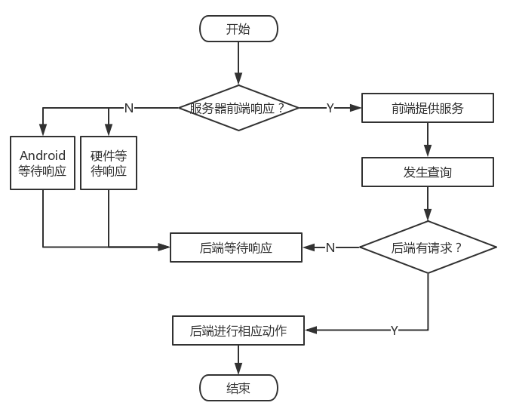
图6.3 服务器模块程序流程图
- 具体实现方法
服务器监听：是服务器端套接字并不定位具体的客户端套接字，而是处于等待连接的状态，实时监控网络状态。通过调用accept()函数等待连接，当连接成功后，新建一个子线程，进行处理子服务。具体实现如下：
ss = new ServerSocket(8000);
while (true) {
System.out.println("等待连接");
Socket socket=ss.accept();
if(INTNET_ADDRES.equals(socket.getInetAddress().toString())){
androidSocket=socket ;}
else if(SERVER_ADDRESS.equals(socket.getInetAddress().toString())){
hardwareSocket=socket;}
if(androidSocket!=null && hardwareSocket!=null){
new Thread(new ChildThread(androidSocket,hardwareSocket)).start();
}
服务器端解析安卓端数据：
if(contentAndr!=null){
Gson gson =new Gson();
MessageGson messageGson = gson.fromJson(contentAndr,MessageGson.class);
int LampOneControl=messageGson.getLampOneControl();
int LampTwoControl=messageGson.getLampTwoControl();
int getGateControl=messageGson.getGateControl();
int getWindowControl=messageGson.getWindowControl();
int cotrol=getInt(LampOneControl,LampTwoControl,getGateControl,getWindowControl);
sendToHard(cotrol);
}
读取数据：
try {
brHardware= new BufferedReader(new InputStreamReader(hardwareSocket.getInputStream()));
while(true){ String str = brHardware.readLine();
if(str==null){ break; }
return str;
}}
catch (IOException e) {
e.printStackTrace();
}

6.7 硬件部分详细设计
硬件端的程序运行在嵌入式网关内，使用的是QT编程。
硬件模块程序流图如图6.4所示：
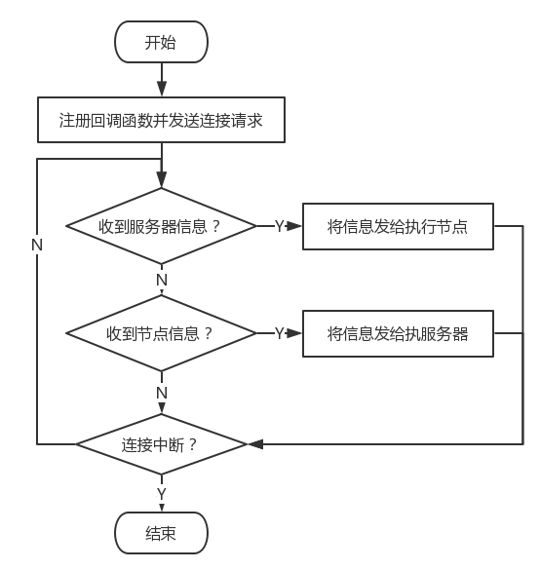
图6.4硬件模块程序流图
核心代码：
//读取RFID标签信息相关代码
Widget::Widget(QWidget *parent) :
QWidget(parent),
ui(new Ui::Widget)
{
ui->setupUi(this);
// 选择125K读卡器
RFIDChannelMan::setChannel(RFIDChannelMan::Channel125K);
// 创建125K读卡器操作类对象
rfid = new ID125KControl(this);
// 连接扫描到卡的信号
connect(rfid, SIGNAL(newCard(ulong,QByteArray)),
this, SLOT(onNewCard(ulong,QByteArray)));
rfid->start(RFIDChannelMan::getRfidPort());
}
void Widget::onNewCard(unsigned long decID, const QByteArray &byteID)
{
//ui->cardIDList->appendPlainText(QString::number(decID));
ui->cardIDList->appendPlainText(byteID.toHex());
QByteArray cardId = byteID;
//memcpy(cardId.data(), &decID, sizeof(decID));
//ui->cardIDList->appendPlainText(cardId);
Server *server = new Server(cardId);
}
void Widget::on_clearBtn_clicked()
{
ui->cardIDList->clear();
}
IntelligentMedicalWidget::IntelligentMedicalWidget(QWidget *parent) ://小窗口的构造函数
QWidget(parent),
ui(new Ui::IntelligentMedicalWidget),
_minThreshold(10.0), _maxThreshold(35.0),
wsnUser(NULL){
ui->setupUi(this);//设置ui界面
client = new QTcpSocket(this);//新建Socket对象
client->connectToHost(QHostAddress("192.168.1.102"), 8000);//请求连接到服务器，端口号为8000
connect(client,SIGNAL(readyRead()),this,SLOT(ReceiveData()));
//绑定信号与槽，当信号被激活时调用槽函数，当client收到数据时激活readyRead()信号。
connect(this,SIGNAL(gotSaftyData(bool)),this,SLOT(onGotSaftyData(bool)));
connect(this,SIGNAL(gotGasData(bool)),this,SLOT(onGotGasData(bool)));
connect(this,SIGNAL(gotExecuteBData(char)),this,SLOT(onGotExecuteBData(char)));
wsnUser=wsncomm_register("127.0.0.1",NULL,NULL,(CB_NEW_DATA)cbNewData, NULL, NULL, this);
//注册回调函数，当网关收到协调器传来的新节点的信息时，调用cbNewData函数。第一个参数为网关的IP地址。
}
有新节点信息时的回调函数：
void IntelligentMedicalWidget::cbNewData(IntelligentMedicalWidget *This, unsigned short nwkAddr, int endpoint, int funcCode, int funcID, char *data, int len) {//参数funcode为功能码 ，参数*data为传感器的状态信息
Q_UNUSED(nwkAddr);Q_UNUSED(endpoint);Q_UNUSED(funcID);Q_UNUSED(len);//注释未使用的参数
if(This == NULL)
return;
switch(funcCode)//根据回调函数的 功能码 选择激活的信号
{
case DevExecuteB://执行节点
emit This->gotExecuteBData(data[0]);//激活信号并将传感器状态信息传给槽函数
break;
case DevIRPers://红传感器
emit This->gotSaftyData(!!data[0]);
break;
case DevGas://瓦斯传感器
emit This->gotGasData(!!data[0]);
break;
}
}
槽函数：
void IntelligentMedicalWidget::onGotSaftyData(bool stat)
{
QString str1=QString::number((int)stat);//将传感器的信号转为字符串
QByteArray message;
QDataStream out(&message,QIODevice::WriteOnly);
out<<"7"+str1+"\r\n";//在字符串前加入识别符号，用于服务器识别是哪个传感器
client->write(message);
}
当收到服务器的数据时，调用该函数接数据受并控制执行节点：
void IntelligentMedicalWidget::ReceiveData(){
QString strTMP=QString::fromLocal8Bit(client->readAll());
//执行节点有4个灯，分别为1、2、4、8 控制4个灯，若需要多个灯则输入数字的和。
char excutv=0;
switch(strTMP.toInt()){//将信息转成int型选择控制的灯的组合
case 1: excutv |= 0x01; break;
case 2: excutv |= 0x02; break;
case 4: excutv |= 0x04; break;
}
wsncomm_sendNode_byType("127.0.0.1", DevExecuteB, WSN_EXECUTEB_ID,&excutv,2);
//发送信息给执行节点，第一个参数为网关IP地址，第二个为功能编码 第三个为执行节点的序号，第三个为发送给执行节点的数据，第四个参数为数据的长度，该方法将数据发送给执行节点后，执行节点会根据发送的数据改变灯的状态。

